SỞ GD & ĐT TỈNH QUẢNG NGÃI  TRƯỜNG THPT BÌNH SƠN | KIỂM TRA CUỐI HỌC KỲ I – NĂM HỌC 2025 - 2026  MÔN TOÁN 12  Thời gian làm bài : 90 Phút
(Đề có 4 trang)
Họ và tên học sinh :..................................................... Số báo danh : ................... |  | Mã đề 1001

☞Phần 1 ( 3.0 điểm ). Câu hỏi trắc nghiệm nhiều phương án lựa chọn. Thí sinh trả lời từ câu 1 đến câu 12. Mỗi câu hỏi, thí sinh chỉ chọn 1 phương án.
Câu 1: Biết hàm số 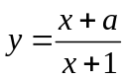 ( là số thực cho trước, 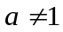) có đồ thị như trong hình bên.
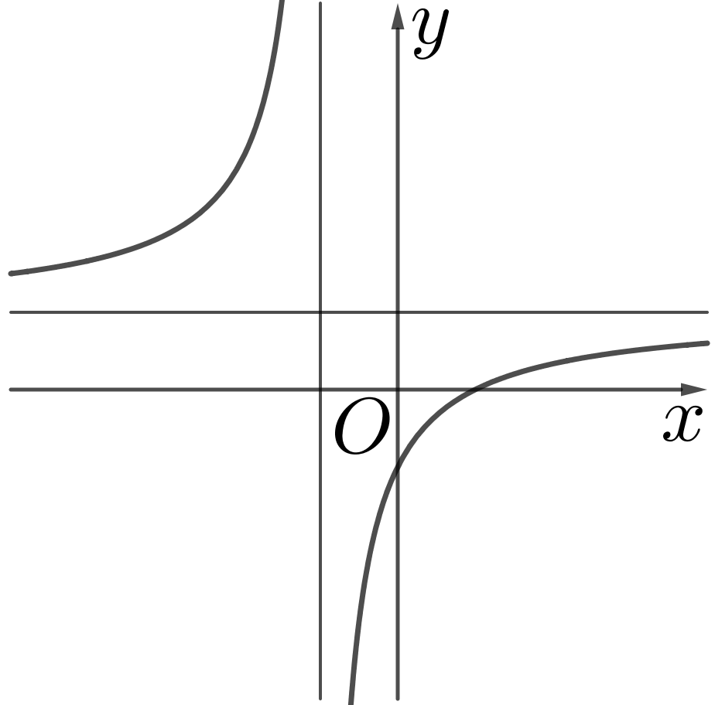
Mệnh đề nào dưới đây đúng?
A. 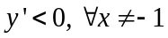. B. 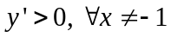. C. . D. 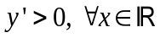.
Câu 2: Trong không gian , cho 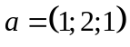 và 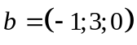. Vectơ 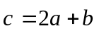 có tọa độ là
A. 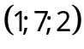. B. 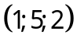. C. 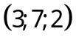. D. 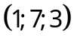.
Câu 3: Cho hình hộp . Số các véc tơ có điểm đầu, điểm cuối là các đỉnh của hình hộp và bằng véc tơ  là
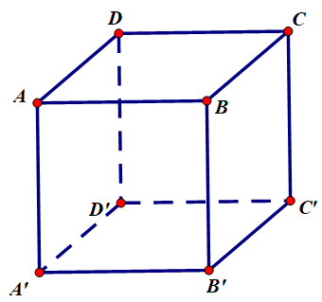
A.1 B. 2 C. 3 D. 4
Câu 4: Trong không gian  với hệ tọa độ 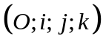 cho 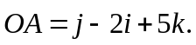 Tìm tọa độ điểm .
A. 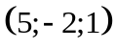. B. 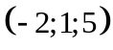. C. 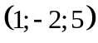. D. 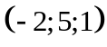.
Câu 5:Trong không gian , cho các vectơ 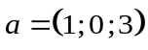 và 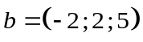. Tích vô hướng  bằng
A. 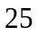. B. 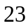. C. 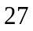. D. 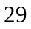.
Câu 6: Trong không gian với hệ trục tọa độ , cho hai điểm 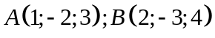.Tìm điểm  sao cho ba điểm 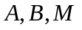 thẳng hàng
A. 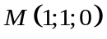. B. 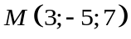. C. 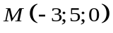. D. 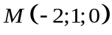.
Câu 7: Thời gian tập đàn Guitar mỗi ngày trong thời gian gần đây của một học sinh được thống kê lại ở bảng sau:
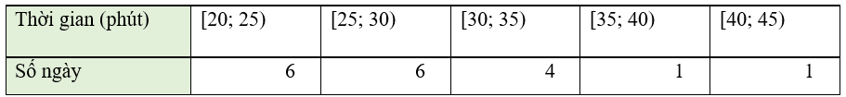
Khoảng biến thiên của mẫu số liệu ghép nhóm là
A. 25. B. 20. C. 15. D. 30.
Câu 8: Dũng là học sinh rất giỏi chơi rubik, bạn có thể giải nhiều loại khối rubik khác nhau. Trong một lần tập luyện giải khối rubik 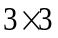, bạn Dũng đã tự thống kê lại thời gian giải rubik trong 25 lần giải liên tiếp ở bảng sau::
Thời gian giải rubik (giây) | 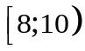 | 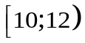 | 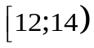 | 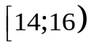 | 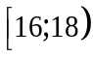
Số lần | 4 | 6 | 8 | 4 | 3
Độ lệch chuẩn của mẫu số liệu ghép nhóm là (làm tròn đến hàng phần trăm)
A. 5,98. B. 6. C. 2,44. D. 2,5.
Câu 9: Cho hàm số 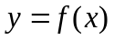 liên tục trên  và có đồ thị như vẽ.
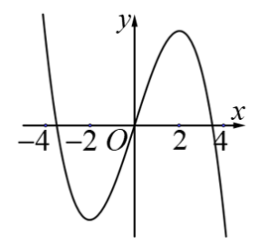
Hàm số đã cho đồng biến trên khoảng nào dưới đây?
A. 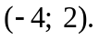 B. 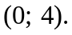 C. 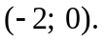 D. 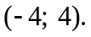
Câu 10: Cho hình hộp . Đẳng thức nào sau đây đúng?
A. 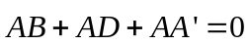 B. 
C.  D. 
Câu 11: Cho hàm số 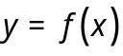 liên tục trên đoạn 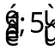 và có đồ thị như hình vẽ
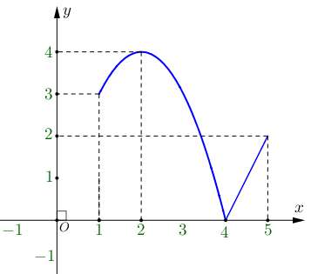
Gọi 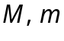 lần lượt là giá trị lớn nhất và giá trị nhỏ nhất của hàm số trên đoạn . Giá trị  bằng
A. . B. . C. . D. .
Câu 12: Cho hàm số 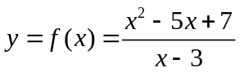 có đồ thị (C) hình bên dưới
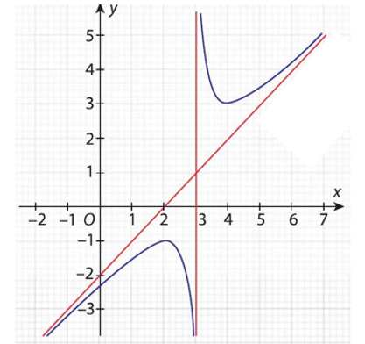
Đồ thị hàm số (C) có đường tiệm cận xiên đi qua điểm nào dưới đây?
A. 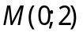. B. 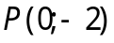. C. 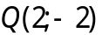. D. 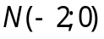.
☞Phần 2 ( 4.0 điểm ). Trắc nghiệm lựa chọn đúng sai. Thí sinh trả lời từ câu 1 đến câu 4 của phần này trên phiếu trả lời trắc nghiệm. Trong mỗi ý a), b), c), d) ở mỗi câu, thí sinh chọn đúng hoặc sai.
Câu 1: Trong không gian với hệ tọa độ Oxyz, cho hai điểm 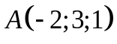 và 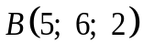.
a. 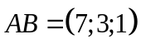.
b. Hình chiếu của trên mặt phẳng 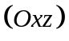 là 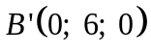.
c. Có đúng một điểm thuộc trục  sao cho là tam giác vuông tại .
d. Đường thẳng cắt mặt phẳng tại điểm  khi đó 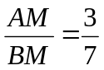.
Câu 2: Cho hàm số có bảng biến thiên như sau:
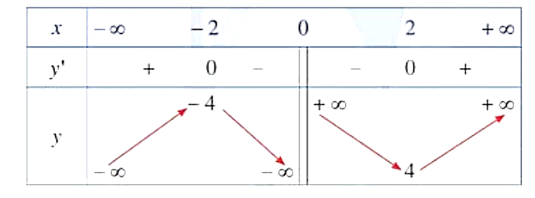
a. Hàm số đồng biến trên khoảng .
b. Hàm số có đường tiệm cận đứng .
c. Hàm số có 3 đường tiệm cận.
d. Tập xác định của hàm số là .
Câu 3: Trong không gian , biết 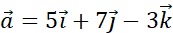 và 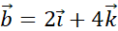
a. 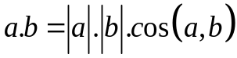.
b. .
c. 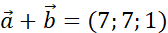
d. độ dài của vecto bằng 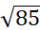.
Câu 4: Thời gian (phút) truy cập internet một ngày của học sinh THCS và sinh viên của trường đại học được cho như sau:
Thời gian (phút)
Số học sinh THCS | 3 | 12 | 15 | 20 | 10

Thời gian (phút)
Số sinh viên | 4 | 8 | 12 | 23 | 13

a. Số phần tử cỡ mẫu bảng số liệu ghép nhóm của số học sinh THCS là 60.
b. Tứ phân vị thứ nhất của mẫu số liệu ghép nhóm truy cập internet của sinh viên thuộc nhóm .
c. Khoảng biến thiên của mẫu số liệu ghép nhóm về thời gian truy cập Internet một ngày của nhóm sinh viên lớn hơn khoảng biến thiên của mẫu số liệu về thời gian truy cập Internet một ngày của nhóm học sinh THCS.
d. Độ lệch chuẩn của mẫu số liệu ghép nhóm về thời gian truy cập Internet một ngày của nhóm sinh viên nhỏ hơn độ lệch chuẩn của mẫu số liệu về thời gian truy cập Internet một ngày của nhóm học sinh THCS.

☞Phần 3 ( 2.0 điểm ). Câu hỏi trắc nghiệm trả lời ngắn. Thí sinh trả lời từ câu 1 đến câu 4 của phần này trên phiếu trả lời trắc nghiệm.
Câu 1: Trong không gian , cho  biết 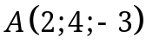 có trọng tâm 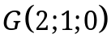. Khi đó xác định tọa độ 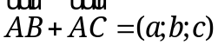. Tính giá trị của 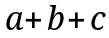.
Câu 2: Một vận động viên luyện tập chạy cự li 100 m đã ghi lại kết quả luyện tập như sau.
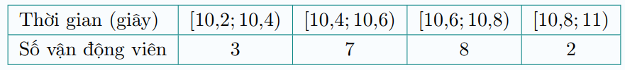
Tìm phương sai của mẫu số liệu ghép nhóm (làm tròn kết quả đến chữ số thập phân thứ 2)
Câu 3: Từ một tấm tôn hình chữ nhật có kích thước là 12x16, Người ta cắt bỏ 4 hình vuông bằng nhau ở 4 góc rồi gò thành một hình chữ nhật không có nắp. Hàm số biểu thị thể tích hộp theo x ( với x là độ dài cạnh hình vuông cần cắt đi là . Tính giá trị của
Câu 4: Cho hàm số 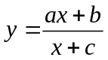 có đồ thị như hình vẽ , , là các số nguyên. Giá trị của biểu thức 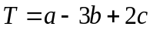 bằng:
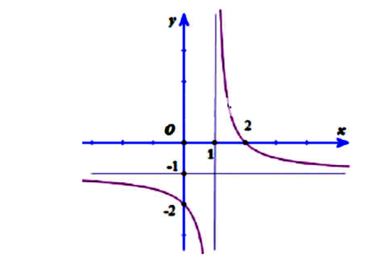
☞Phần 4( 1.0 điểm ). Tự luận. Thí sinh làm bài trên phiếu trả lời tự luận câu 1
Câu 1: Hai chiếc khinh khí cầu bay lên từ cùng một địa điểm. Chiếc thứ nhất cách điểm xuất phát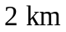 về phía nam và 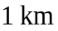 về phía đông, đồng thời cách mặt đất 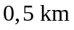. Chiếc thứ hai nằm cách điểm xuất phát về phía bắc và 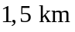 về phía tây, đồng thời cách mặt đất 0,8 . Chọn hệ trục với gốc đặt tại điểm xuất phát của hai khinh khí cầu, mặt phẳng 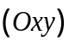 trùng với mặt đất với trục hướng về phía nam, trục  hướng về phía đông và trục 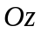 hướng thẳng đứng lên trời (Hình bên dưới), đơn vị đo lấy theo kilomet.
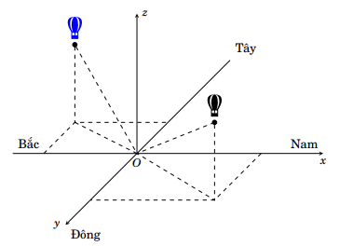
Tính khoảng cách hai chiếc khinh khí cầu (đơn vị km, kết quả làm tròn đến hàng phần trăm).
-------------------------------------Hết---------------------------------------
ĐÁP ÁN
1 | 2 | 3 | 4 | 5 | 6 | 7 | 8 | 9 | 10 | 11 | 12 | 1 | 2 | 3 | 4 | 1 | 2 | 3 | 4
B | A | C | B | B | D | A | C | C | B | C | B | DSSS | DDSD | DSDS | DSSS | 0 | 0,03 | 84 | -9

HƯỚNG DẪN CHẤM CHẤM 12

BÀI | NỘI DUNG | ĐIỂM
Câu 1 (1,0 đ) | Hai chiếc khinh khí cầu bay lên từ cùng một địa điểm. Chiếc thứ nhất cách điểm xuất phát về phía nam và về phía đông, đồng thời cách mặt đất . Chiếc thứ hai nằm cách điểm xuất phát về phía bắc và về phía tây, đồng thời cách mặt đất 0,8 . Chọn hệ trục với gốc đặt tại điểm xuất phát của hai khinh khí cầu, mặt phẳng trùng với mặt đất với trục hướng về phía nam, trục hướng về phía đông và trục hướng thẳng đứng lên trời (Hình bên dưới), đơn vị đo lấy theo kilomet.  Tính khoảng cách hai chiếc khinh khí cầu (đơn vị km, kết quả làm tròn đến hàng phần trăm).
 | Chiếc khinh khí cầu thứ nhất có tọa độ là 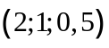.  Chiếc khinh khí cầu thứ hai có tọa độ là 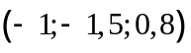 | 0.5
 | Khoảng cách hai chiếc khinh khí cầu là  . | 0.5

